PRIJAVA NA OFFICE 365 SKOLE - učenici
- U Google tražilicu (Google Chrome ili koji god internetski preglednik koristite) upišite office365 za skole ili upišite link https://office365.skole.hr/.

- Kliknite na ponuđenu stranicu koju vidite označenu na slici.

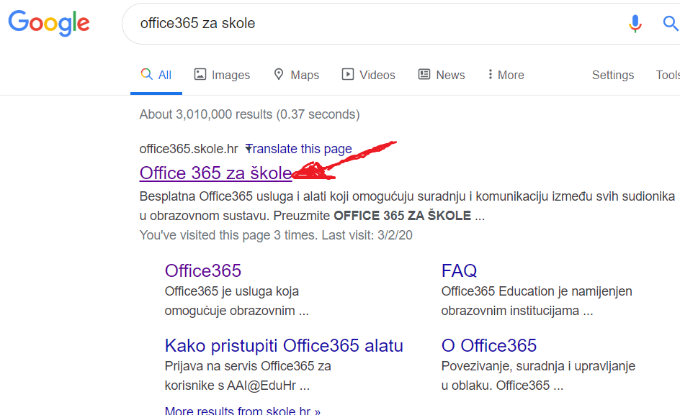

- Nakon što vam se otvori stranica, kliknite na Prijava kao što je označeno na slici.

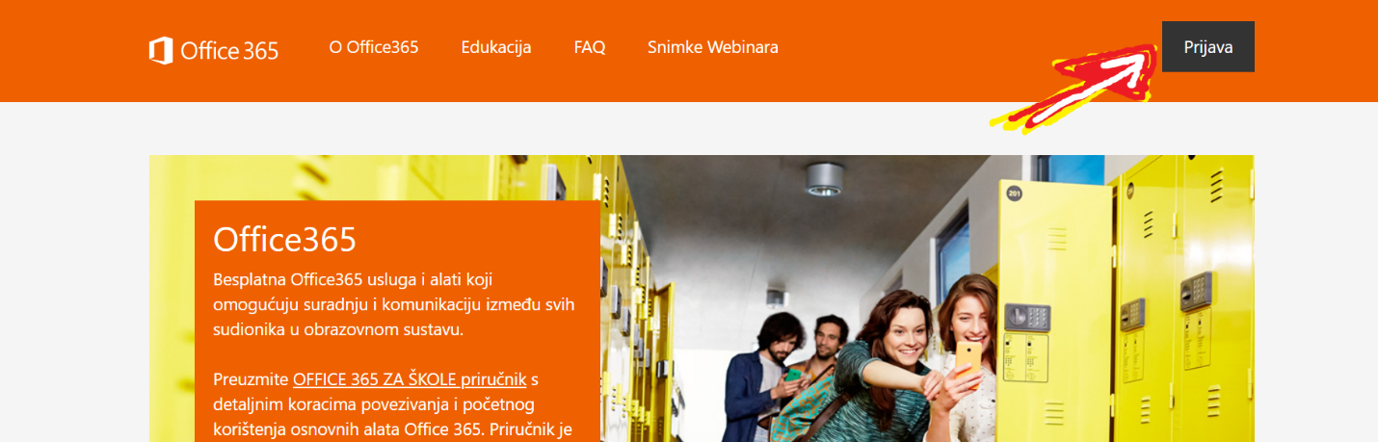

- Potom klik na AAI@EduHr prijava kao što je označeno na slici.

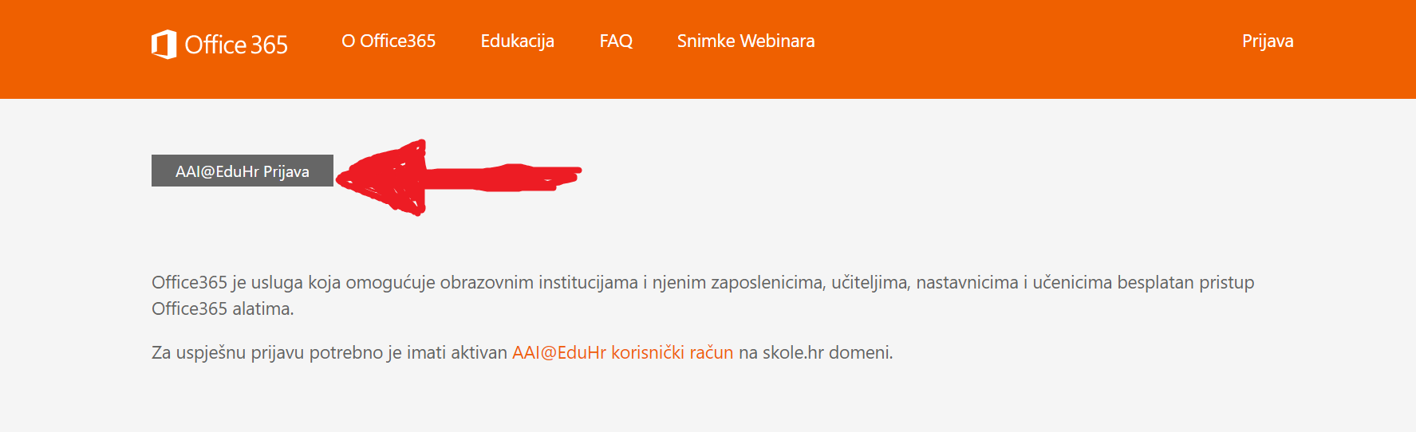

- Zatim upišite svoje Korisničko ime i lozinku( e-mail s kojim se prijavljujete na e-dnevnik te lozinku koju ste dobili zajedno s tim korisničkim računom).

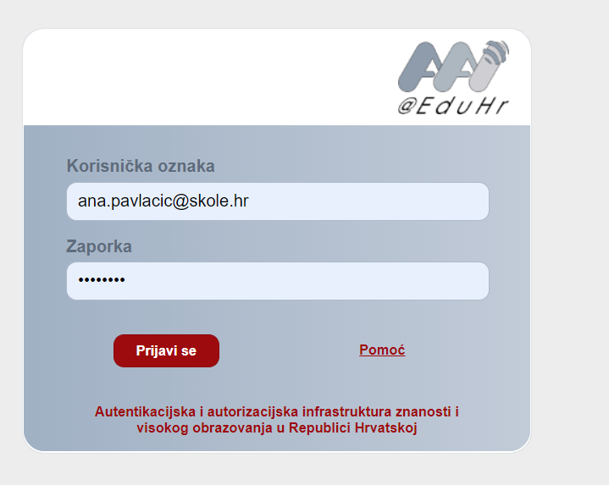

- Nakon toga ste prijavljeni u Office365 te kliknete na Odvedi me na Office365 kao što je označeno na slici.
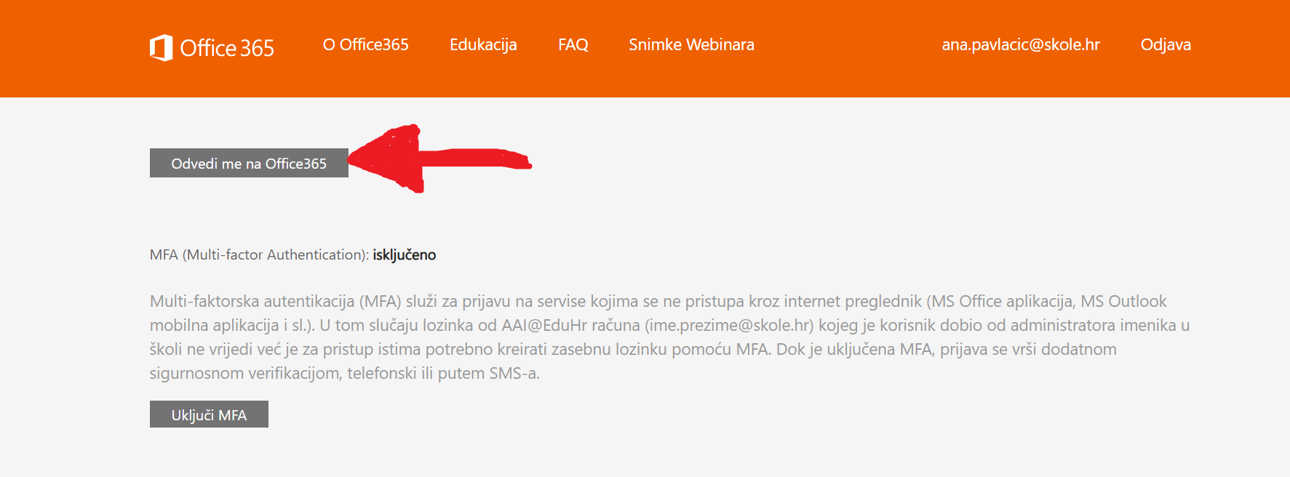
- Ukoliko ste na svom računalu odaberite označeno na slici ili po želji.
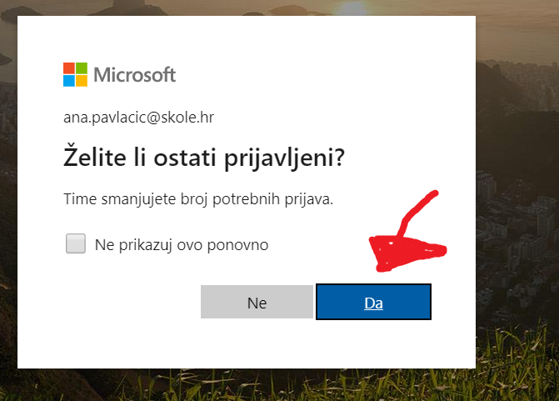
- Nalazite se u Office365 sustavu gdje odabirete Yammer kao što je prikazano na slici.
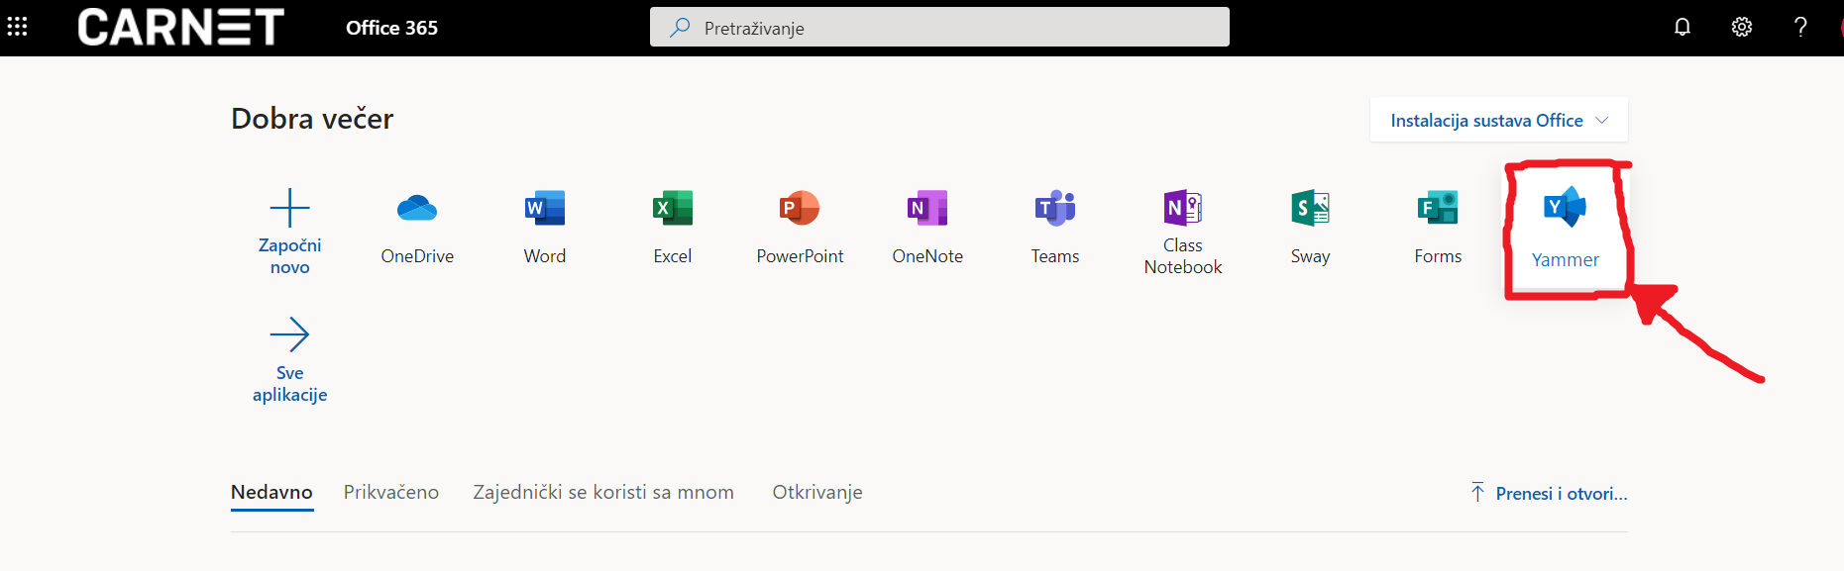
- Nakon toga potražite grupu(razred) kojoj se želite pridružiti (razrednici su vas obavijestili o nazivu grupe ili su vam poslali link grupe koji sada upišete u tražilicu, nakon što ste se ulogirali u Office365 sustav).

